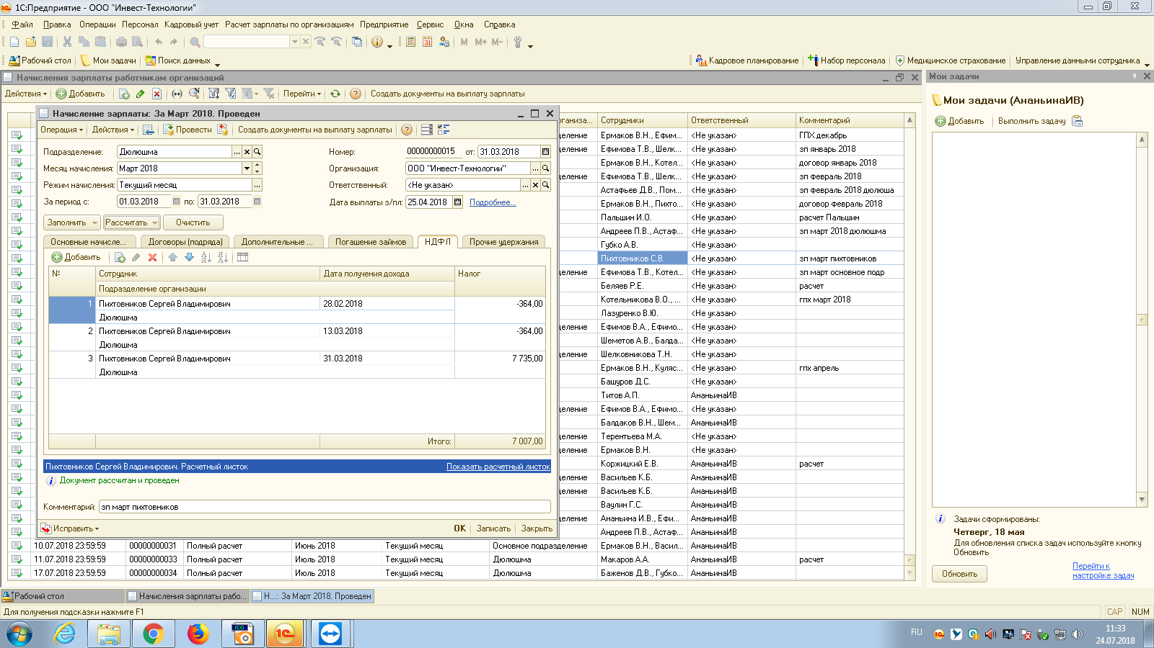
В феврале не применяли вычет, в марте сотрудник написал заявление. В феврале сотруднику кроме зарплаты было начислено по ГПД и выплачено 13 марта. Программа минусует за февраль, за март. Если убираю минусы. Сумма начисленной з/ п попадает верно, но вычет исчезает. Если оставляю так , то сумма начисленная в строку 130 попадает неверная .

